BAB I
PENDAHULUAN

  - Latar Belakang Masalah
Sistem Informasi dan Teknologi saat ini berkembang maju dan pesat. Setiap usaha dan industri diharapkan perlu memperhatikan dan mempertimbangkan sistem informasi di setiap aspek untuk kelancaran usahanya dalam menciptakan strategi persaingan yang sehat, serta produk atau usaha yang kreatif dan inovatif. Aplikasi ilmu sistem informasi juga sangat penting dalam komunikasi untuk menjaga stabilitas perekonomian.
Dunia bisnis terutama di bidang perdagangan saat ini memerlukan sistem informasi sebagai pendukung di setiap unit pekerjaan yang berguna untuk memperlancar dan menunjang kegiatan operasional perusahaan secara optimal dan otomatis terutama di unit administrasi umum yang merupakan lingkup terkecil bagian dari sistem pendukung yang utama dan kapasitasnya sangat penting dalam operasional perusahaan saat ini. Sistem pendukung yang baik tersebut salah satunya adalah adanya sistem informasi yang sesuai dengan kebutuhan usaha dan kemajuan teknologi. Sistem informasi pengolahan data yang cepat dan akurat sangat dibutuhkan oleh berbagai pihak dalam dunia usaha. Terutama di bidang perdagangan, sistem informasi distributor obat pada umumnya sangat diperlukan untuk mempercepat penyelesaian pekerjaan administrasi di setiap bagian unit kerja.
PT. Pradipta Cakrawala Pacific merupakan perusahaan distributor obat dinamis yang menjual barang kepada apotek-apotek atau rumah sakit. Dalam hal sistem distributor PT. Pradipta Cakrawala Pacific melakukan penjualan obat masih mengalami sebuah kendala yaitu dalam prosesnya pencatatan transaksi masih menggunkan microsoft excel dan bersifat manual, kendala yang sering ditemukan di sini adalah seringnya kurang kontrol stock dan proses pengiriman obat dan penagihan kurang terkontrol sehingga data tidak sesuai.
Menurut Supriyati dan Iriani (2013:1) “Dalam hal sistem penjualannya di Mitra Tani masih mengalami permasalahan, diantaranya sistem informasi yang kurang efisien dikarenakan masih menggunakan sistem manual. Sistem informasi tersebut mencakup; adanya tanda bukti transaksi yang masih ditulis tangan, data barang dan data pelanggan yang belum tersimpan, stock barang dan laporan penjualan yang semuanya masih manual. Permasalahan-permasalahan tersebut sangat menghambat operasional perusahaan.”

1.2. Identifikasi Permasalahan
- Sistem distributor obat pada saat ini dirasakan kurang efektif karena masih dilakukan oleh sales.
- Proses pembayaran yang masih manual yang membuat lambatnya laporan pembayaran.
- Lambatnya proses laporan pengadaan obat.
1.3. Perumusan Masalah
Sistem distributor obat secara manual yang dirasakan selama ini mempunyai banyak kekurangan dan kurang efektif lebih banyak memakan waktu, sehingga perlu dilakukan pengembangan kegiatan pengelolaan barang dan stok secara efektif dan efisien dengan membangun sistem informasi pengelolaan Sistem distributor obat melalui aplikasi web server, yang penggunaannya dapat secara otomatisasi dan lebih familiar atau memudahkan pemakai.
Komputer sebagai alat bantu harus dilengkapi dengan sistem aplikasi yang diharapkan nanti dapat diterapkan dalam sistem aplikasi distributor obat, sehingga informasi yang didapatkan lebih cepat, mudah dan akurat, terlebih lagi bila didukung dengan perangkat lunak yang tepat maka komputer akan memberikan hasil yang lebih optimal dengan nilai informasi yang berkualitas tinggi. Komputer merupakan alat canggih yang tepat waktu dan tepat guna, didalam membantu proses penginputan dan pengecekan persediaan, membuat laporan serta mempermudah dan mempercepat proses kerja. Adapun proses penelitian permasalahan di PT. Pradipta Cakrawala Pacific yang akan dibahas adalah sebagai berikut :
- Sistem distributor obat berbasis web dapat menyelesaikan masalah pengadaan obat dan stok?
- Bagaimana Sistem distributor obat yang tepat di PT. Pradipta Cakrawala Pacific?
- Sistem distributor obat yang dibuatkan dapat memudahkan pengguna secara keseluruhan dari tahap perencanaan sampai dengan pembuatan laporan?
1.4. Maksud dan Tujuan
Penulisan skripsi ini mempunyai maksud penelitian, yaitu ;
- Membuat aplikasi sistem Sistem distributor obat sehingga mendapatkan data yang akurat dan informasi yang dihasilkan menjadi lebih baik.
- Memudahkan proses pencatatan barang masuk, barang keluar, pengiriman barang dan data supplier.
- Mengetahui semua data persediaan obat.
- Membuatan laporan-laporan yang terkait pada periode tertentu
- Memperlancar tugas dan pekerjaan administrasi karena memiliki batas minimum dan maksimum atas persediaan obat yang ada, dengan mencoba menggunakan metode First In First Out (FIFO) dalam sistem persediaan ini, dimana persediaan barang yang masuk lebih awal akan pertama dikeluarkan..
Tujuan penulisan skripsi sebagai salah satu syarat kelulusan pada program Strata Satu (S1) jurusan Sistem Informasi di Sekolah Tinggi Manajemen Informatika dan Komputer Nusa Mandiri (STMIK Nusa Mandiri).

1.5. Metode Penelitian
Adapun metode penelitian yang akan digunakan penulis dalam menyusun analisa sistem ini adalah Model SDLC air terjun (waterfall).
Menurut Sukamto (2011 : 29) “Model waterfall adalah model SDLC yang paling sederhana. Model ini hanya cocok untuk pengembangan perangkat lunak dengan spesifikasi yang tidak berubah-ubah”.
Model SDLC air terjun (waterfall) sering juga disebut model sekuensial linier atau alur hidup klasik. Model air terjun menyediakan pendekatan alur hidup perangkat lunak secara sekuensial atau terurut dari mulai analisis, desain, pengodean, pengujian dan tahap pendukung.

1.5.1 Teknik Pengumpulan Data
Penulis melakukan penelitian untuk mendapatkan data yang diperlukan dalam pengumpulan data dan informasi mengenai Sistem distributor obat, dengan metode-metode, antara lain :
- Observasi
Penulis mengamati kegiatan yang berhubungan dengan Sistem distributor obat di PT. Pradipta Cakrawala Pacific Jln Balai Pustaka Timur, No.39 Blok F/3, Rawamangun..
- Wawancara
Penulis melakukan percakapan dan mengajukan pertanyaan atau wawancara (interview) dengan ibu Edi Puji Astuti yang berhubungan dengan kegiatan distributor obat.
- Studi Pustaka
Penulis melakukan studi pustaka dengan cara mengutip teori dari jurnal ilmiah nasional dan buku penelitian sistem informasi serta buku aplikasi program di toko buku, perpustakaan, dan internet untuk mendukung penulisan skripsi ini.
1.5.2. Model Pengembangan Sistem
- Analisa Kebutuhan Software
Penulis menganalisa semua kebutuhan user yang berhubungan dengan sistem Sistem distributor obat berdasarkan dokumen dan prosedur yang ada di PT. Pradipta Cakrawala Pacific, agar dapat menentukan tampilan atau kebutuhan user yang diperlukan dalam pembuatan aplikasi sistem distributor obat. Dokumen yang dimaksud yaitu : form barang masuk, form barang keluar dan form permintaan.
- Desain
Penulis merancang semua kebutuhan sistem menggunakan Unifield Modelling Language (UML) dalam penggambaran sistem yang ada dan yang diusulkan, Entity Relationship Diagram (ERD) dalam merancang database serta membuat rancangan tampilan yang akan digunakan dalam aplikasi sistem distributor obat di PT. Pradipta Cakrawala Pacific.
- Code Generation
Penulis dalam membuat program aplikasi sistem distributor obat menggunakan bahasa pemprograman php hypertext prepocessor (php) yang merupakan teknik pemprograman terstruktur.
- Testing
Penulis menggunakan black box testing dalam menguji kesesuaian tampilan form dengan fungsinya pada aplikasi Sistem distributor obat, berusaha untuk menemukan kesalahan dalam fungsi-fungsi yang salah atau hilang, interface, struktur data atau akses database, performa dan inisialisasi.
- Support
Aplikasi ini dapat dijalankan pada komputer dengan sistem operasi windows dan menggunakan web browser berupa; mozilla, dan google chrome, dan server lainnya yang available.

1.6 Ruang Lingkup
Penulisan skripsi ini nantinya akan membatasi ruang lingkupnya menjadi pembuatan aplikasi distributor obat yang nantinya tersedia beberapa hak akses, yaitu ; bagian administrasi umum, yang kegiatannya meliputi perencanaan pengadaan obat, proses penginputan data obat masuk dan obat keluar atau pengambilan barang dan pengontrolan pengadaan, dimana user administrasi umum sebagai pengguna dan pengatur administrasi keseluruhan proses dari perencanaan pengadaan, menerima pengajuan kebutuhan di masing-masing unit rekanan sampai dengan penyusunan laporan data obat untuk menjadi acuan pemesanan barang ke supplier dengan persetujuan manager perusahaan.

BAB II

LANDASAN TEORI

  - Tinjauan Pustaka

Pada bab ini penulis akan menjelaskan penelitian-penelitian yang berkaitan dengan permasalahan pembahasan sebagai dasar pemahaman dalam sebuah sistem serta metode yang dipakai untuk kegiatan pengembangan terhadap sistem distributor obat dan jurnal – jurnal tinjauan pustaka sebagai pendukung sebuah landasan teori.
- Konsep Dasar Sistem Informasi
- Definisi Sistem
Sistem merupakan kesatuan bagian – bagian yang saling berhubungan yang berada dalam suatu wilayah serta memiliki item – item penggerak. Berikut adalah beberapa pengertian sistem ;
  - Pratama (2014:7), “Sistem didefinisikan sebagai sekumpulan prosedur yang saling berkaitan dan saling terhubung untuk melakukan suatu tugas bersama – sama”.
  - Gaol (2008:9), “Sistem adalah hubungan satu unit dengan unit-unit lainnya yang saling berhubungan satu sama lainnya dan yang tidak dapat dipisahkan serta menuju suatu kesatuan dalam rangka mencapai tujuan yang telah ditetapkan”.
8
  - Marimin (2006:1), “Sistem adalah suatu kesatuan usaha yang terdiri dari bagian – bagian yang berkaitan satu sama lain yang berusaha mencapai suatu tujuan dalam suatu lingkungan kompleks”.
Menurut Kusrini (2007:7), sistem mempunyai beberapa karakteristik atau sifat-sifat tertentu, antara lain :
- Komponen Sistem (Component), suatu sistem terdiri dari sejumlah komponen yang saling berinteraksi, yang saling bekerja sama membentuk suatu komponen sistem atau bagian-bagian dari sistem.
- Batasan Sistem (Boundary), merupakan daerah yang membatasi suatu sistem dengan sistem yang lain atau dengan lingkungan kerjanya.
- Subsistem, bagian – bagian dari sistem yang beraktivitas dan berinteraksi satu sama lain untuk mencapai tujuan dengan sasarannya masing-masing.
- Lingkungan Luar Sistem (Environment), suatu sistem yang ada di luar dari batas sistem yang dipengaruhi oleh operasi sistem.
- Penghubung Sistem (Interface), media penghubung antara suatu subsistem dengan subsistem lain. Adanya penghubung ini memungkinkan berbagai sumber daya mengalir dari suatu subsistem ke subsistem lainnya.
- Masukan Sistem (Input), energi yang masuk ke dalam sistem, berupa perawatan dan sinyal. Masukan perawatan adalah energi yang dimasukan supaya sistem tersebut dapat berinteraksi.
- Keluaran Sistem (Output), hasil energi yang diolah dan diklasifikasikan menjadi keluaran yang berguna dan sisa pembuangan.
- Pengolahan Sistem (Process), suatu sistem dapat mempunyai suatu bagian pengolah yang akan mengubah masukan menjadi keluaran.
Sasaran Sistem (Object), tujuan yang ingin dicapai oleh sistem, akan dikatakan berhasil apabila mengenai sasaran atau tujuan.

- Definisi Informasi dan Sistem Informasi
Menurut Pratama (2014:9), “Informasi merupakan hasil pengolahan data dari satu atau berbagai sumber, yang kemudian diolah,sehingga memberikan nilai, arti, dan manfaat”.
Informasi adalah pesan (ucapan atau ekspresi) atau kumpulan pesan yang terdiri dari order sekuens dari simbol, atau makna yang dapat ditafsirkan dari pesan atau kumpulan pesan. Informasi dapat direkam atau ditransmisikan. Hal ini dapat dicatat sebagai tanda-tanda, atau sebagai sinyal berdasarkan gelombang. Informasi adalah jenis acara yang mempengaruhi suatu negara dari sistem dinamis. Para konsep memiliki banyak arti lain dalam konteks yang berbeda, informasi bisa di katakan sebagai pengetahuan yang didapatkan dari pembelajaran, pengalaman, atau instruksi, istilah ini memiliki banyak arti bergantung pada konteksnya, dan secara umum berhubungan erat dengan konsep seperti arti, pengetahuan, komunikasi, kebenaran, representasi, dan rangsangan mental.
Dalam beberapa hal pengetahuan tentang peristiwa-peristiwa tertentu atau situasi yang telah dikumpulkan atau diterima melalui proses komunikasi, pengumpulan intelejen, ataupun didapatkan dari berita juga dinamakan informasi. Informasi yang berupa koleksi data dan fakta seringkali dinamakan informasi statistik. Dalam bidang ilmu komputer, informasi adalah data yang disimpan, diproses, atau ditransmisikan.
Definisi menurut Oetomo (2006:11) definisi ”Sistem informasi adalah sebagai kumpulan elemen yang saling berhubungan satu sama lain yang membentuk satu kesatuan untuk mengintegrasikan data, memproses dan menyimpan serta mendistribusikan informasi”.
Kristanto (2008:12) berpendapat bahwa ”Sistem informasi merupakan kumpulan dari perangkat keras dan perangkat lunak komputer serta perangkat manusia yang akan mengolah data menggunakan perangkat keras dan perangkat lunak tersebut”.
Menurut Kadir (2014:8) menyimpulkan bahwa “sistem informasi adalah sistem informasi yang berbasis komputer dan mencakup sejumlah komponen (manusia, komputer, teknologi informasi dan prosedur kerja), ada sesuatu yang diproses (data menjadi informasi), dan dimaksudkan untuk mencapai suatu sasaran atau tujuan”.
Sedangkan berdasarkan Pratama (2014:10) bahwa “sistem informasi merupakan gabungan dari empat bagian utama. Keempat bagian utama tersebut mencakup perangkat lunak (software), perangkat keras (hardware), infrastuktur dan Sumber Daya Manusia (SDM) yang terlatih”.
Keempat bagian utama ini saling berkaitan untuk menciptakan sebuah sistem yang dapat mengolah data menjadi informasi yang bermanfaat. Di dalamnya juga termasuk proses perencanaan, kontrol, koordinasi dan pengambilan keputusan. Sehingga sebagai sebuah sistem yang mengolah data menjadi informasi yang akan disajikan dan digunakan oleh pengguna, maka sistem informasi merupakan sebuah sistem yang kompleks.
Dari pengertian – pengertian di atas dapat disimpulkan bahwa sistem informasi adalah sebagai berikut :
- Suatu sistem yang dibuat oleh manusia yang terdiri dari komponen – komponen dalam organisasi untuk mencapai suatu tujuan yaitu menyajikan informasi.
- Sekumpulan prosedur organisasi yang pada saat dilaksanakan akan memberikan informasi pengambil keputusan dan atau untuk mengendalikan organisasi.
Arsitektur sistem informasi mengandung enam komponen kunci Nugraha (2011:36), yaitu :
- Data, yang secara konseptual dapat dijelaskan sebagai fakta di dunia nyata yang penting bagi suatu aplikasi tertentu.
- Proses, yang memanipulasi data yang pada banyak kasus digambarkan dan diorganisasikan dengan diagram alir data atau pemodelan objek.
- Jaringan, yang berfungsi untuk menerima dan mengirimkan data – data dalam organisasi, antarorganisasi, dan partner bisnis kunci.
- Manusia, yang melakukan proses – proses serta menjadi sumber dan penerima informasi.
- Peristiwa pada suatu waktu tertentu, yang menggambarkan saat terjadinya suatu proses.
- Aturan bisnis, yaitu aturan – aturan yang mengendalikan pemrosesan data.

- Model Pengembangan Sistem Informasi
Shalaluddin (2014:27) “Pengembangan mengonversi desain ke sistem informasi yang lengkap termasuk bagaimana memperoleh dan melakukan instalasi lingkungan sistem yang dibutuhkan, membuat basis data dan mempersiapkan prosedur, file pengujian, pengodean, memperbaiki dan membersihkan program”.
Menurut Pressman (2010:39) Model Waterfall, kadangkala disebut juga The Classic Life Cycle, menawarkan suatu model pengembangan perangkat lunak yang sistematis, dengan pendekatan sekuensial yang berasal dari permintaan spesifikasi juga kebutuhan pelanggan dan berkembang dengan melewati tahap planning, modeling, construction, dan deployment, sampai akhirnya menghasilkan suatu program yang utuh.
Metode pengembangan System Development Life Cycle dengan model waterfall merupakan cara alami dan klasik yang digunakan sebagai acuan dalam mengembangkan suatu proyek yang inovatif dan kompleks. Pada model waterfall, proyek dijalankan berdasarkan fase – fase yang jelas, dimana suatu fase harus selesai terlebih dahulu sebelum fase berikutnya dimulai. Suatu fase dapat dinyatakan selesai bila output dari fase tersebut sesuai dengan kebutuhan yang didefinisikan pada fase sebelumnya.
Sedangkan menurut Pratama (2014:10) bahwa “Sistem informasi dikembangkan sesuai dengan kebutuhan pengguna. Itu berarti ada banyak jenis sistem informasi dengan tujuan berbeda”.
Perlunya pengembangan sistem lama sesuai dengan kebutuhan pengguna disebabkan karena beberapa hal :
- Adanya permasalahan – permasalahan yang timbul di sistem yang lama. Permasalahan yang timbul dapat berupa :
- Ketidakberesan sistem yang lama : ketidakberesan dalam sistem yang lama menyebabkan sistem yang lama tidak dapat beroperasi sesuai dengan yang diharapkan.
- Pertumbuhan organisasi : kebutuhan informasi yang semakin luas, volume pengolahan data semakin meningkat, perubahan prinsip akuntansi yang baru, menyebabkan harus disusunnya sistem yang baru, karena sistem yang lama tidak efektif lagi dan tidak dapat memenuhi semua kebutuhan informasi yang dibutuhkan manajemen.
- Untuk meraih kesempatan-kesempatan dalam keadaan persaingan pasar yang ketat, kecepatan informasi atau efisiensi waktu sangat menentukan berhasil atau tidaknya strategi dan rencana-rencana yang telah disusun untuk meraih kesempatan dan peluang pasar, sehingga teknologi informasi perlu digunakan untuk meningkatkan penyediaan informasi agar dapat mendukung proses pengambilan keputusan yang dilakukan oleh manajemen.
- Adanya instruksi dari pimpinan atau adanya peraturan pemerintah
Penyusunan sistem yang baru dapat juga terjadi karena adanya instruksi dari pimpinan atau dari luar organisasi, seperti misalnya peraturan pemerintah
Prinsip pengembangan sistem :
- Sistem yang dikembangkan adalah untuk manajemen
- Sistem yang dikembangkan adalah investasi modal yang besar
- Sistem yang dikembangkan memerlukan orang – orang yang terdidik
- Proses pengembangan sistem tidak harus urut
- Jangan takut membatalkan proyek
- Dokumentasi harus ada untuk pedoman dalam pengembangan sistem
Dalam pembahasan ini penulis menggunakan metode pengembangan sistem Model SDLC air terjun (waterfall).
Berikut adalah gambar Model SDLC air terjun (waterfall) :

Sistem/ Rekayasa
Informasi

Analisis

Desain

Pengkodean

Pengujian

Sumber : Sukamto (2011:27)
Gambar II.1 Ilustrasi model waterfall
Pembuatan model waterfall tentunya tidak terlepas dari tahapan – tahapan yang harus dikerjakan secara terstruktur. Untuk lebih jelasnya tahapan – tahapan pembuatan model waterfall adalah sebagai berikut :

- Analisa Kebutuhan
Proses pengumpulan kebutuhan dilakukan secara intensif untuk mespesifikasikan kebutuhan perangkat lunak agar dapat dipahami perangkat lunak seperti apa yang dibutuhkan user. Spesifikasi kebutuhan perangkat lunak pada tahap ini perlu didokumentasikan.
- Desain Sistem
Desain perangkat lunak adalah proses multi langkah yang fokus pada desain pembuatan program perangkat lunak termasuk struktur data, arsitektur perangkat lunak, representasi antar muka, dan prosedur pengkodean. Tahap ini mentranslasi kebutuhan perangkat lunak dari tahap analisis kebutuhan ke representasi desain agar dapat diimplementasikan menjadi program pada tahap selanjutnya. Desain perangkat lunak yang dihasilkan pada tahap ini juga perlu didokumentasikan.
- Penulisan Kode Program
Desain harus ditranslasikan kedalam program perangkat lunak. Hasil dari tahap ini adalah program komputer sesuai dengan desain yang telah dibuat pada tahap desain.
- Pengujian Program
Pengujian fokus pada perangkat lunak secara dari segi logika dan fungsional dan memastikan bahwa semua bagian sudah diuji. Hal ini dilakukan untuk meminimalisir kesalahan (error) dan memastikan keluaran yang dihasilkan sesuai dengan yang diinginkan.

- Penerapan Program
Tahap penerapan program dapat mengulangi proses pengembangan mulai dari analisis spesifikasi untuk perubahan perangkat lunak yang sudah ada, tapi tidak untuk membuat perangkat lunak yang baru.
Model waterfall sangat cocok digunakan untuk kebutuhan pelanggan sudah sangat dipahami dan kemungkinan terjadi perubahan kebutuhan selama pengembangan perangkat lunak kecil. Hal positif dari model waterfall adalah struktur tahap pengembangan sistem jelas, dokumentasi dihasilkan di setiap tahap pengembangan, dan sebuah tahap dijalankan setelah tahap sebelumnya selesai dijalankan (tidak ada tumpang tindih pelaksanaan tahap).
Dari kenyataan yang terjadi sangat jarang model waterfall dapat dilakukan sesuai alurnya dikarenakan :
- Perubahan spesifikasi perangkat lunak terjadi ditengah pengembangan.
- Sangat sulit bagi pelanggan untuk mendefinisikan semua spesifikasi di awal alur pengembangan. Pelanggan sering kali butuh contoh (prototype) untuk menjabarkan spesifikasi kebutuhan sistem lebih lanjut.
- Pelanggan tidak mungkin bersabar mengakomodasi perubahan yang diperlukan di akhir alur pengembangan.
Bahasa pemrograman merupakan prosedur atau tata cara penulisan program. Pada bahasa pemrograman terdapat dua faktor penting, yaitu sintax dan semantik. Sintax (sintaks) adalah aturan-aturan yang mengatur tata cara penulisan kata, ekspresi dan pernyataan. Sedangkan semantik adalah aturan – aturan untuk menyatakan suatu arti. Pemrograman merupakan proses menimplementasikan urutan langkah untuk menyelesaikan suatu masalah dengan menggunakan suatu bahasa pemrograman.
Pemrograman terstruktur merupakan proses mengimplementasikan urutan langkah untuk menyelesaikan suatu masalah dalam bentuk program yang memiliki rancangan bangunan yang terstruktur dan tidak berbelit – belit sehingga mudah ditelusuri, dipahami dan dikembangkan oleh siapa saja.
- Ciri teknik program terstruktur
Teknik pemrograman terstruktur memiliki ciri atau karakteristik sebagai berikut :
  - Mengandung algoritma pemecahan masalah yang tepat, benar, sederhana, standar dan efektif.
  - Memiliki struktur logika dan struktur program yang benar dan mudah dipahami serta menghindari pengguna instruksi GO TO.
  - Membutuhkan biaya testing, pemeliharaan dan pengembangan yang rendah.
  - Memiliki dokumentasi yang baik.

- Standar program yang baik
Standar pemrograman dibutuhkan untuk menciptakan suatu program yang baik memiliki portabilitas yang tinggi sehingga memudahkan dalam merancang dan merawat program serta meningkatkan efektivitas penggunaan peralatan komputer. Untuk menetukan standar program yang baik dibutuhkan beberapa standar sebagai dasar penilaian, seperti :
  - Teknik pemecahan masalah
  - Penyusunan program
  - Perawatan program
  - Standar prosedur

- Standar teknik pemecahan masalah
Setelah masalahnya dipahami dengan baik, seorang pemrogram tentu membutuhkan suatu teknik untuk memecahkan masalah tersebut, yang antara lain dikenal dengan teknik top – down dan teknik bottom – up.
  - Teknik top-down
Merupakan teknik pemecahan masalah yang paling umum digunakan, di mana suatu masalah yang kompleks dibagi – bagi ke dalam beberapa tingkat kelompok masalah hingga subbagian yang paling kecil. Setelah itu kemudian disusunlah langkah – langkah untuk menyelesaikannya secara detail.
  - Teknik bottom – up
Merupakan teknik pemecahan masalah yang mulai ditinggalkan karena sulit untuk melakukan standarisasi proses dari prosedur-prosedur yang sudah ada untuk digabungkan menjadi satu kesatuan.
  - Modular
Modular adalah adalah suatu teknik pemrograman di mana program yang biasanya cukup besar dibagi – bagi menjadi beberapa bagian program yang lebih kecil. Dalam beberapa bahasa pemrograman disebut sub – rutin, modul, prosedur, atau fungsi.
- Sistem Informasi Pengadaan Barang (Distributor Obat)
Menurut Susilo dan Listyorini (2015:2) “Distribusi adalah suatu proses penyampaian barang atau jasa dari produsen ke konsumen dan para pemakai, sewaktu dan dimana barang atau jasa tersebut diperlukan. Proses distribusi tersebut pada dasarnya menciptakan faedah (utility) waktu, tempat, dan pengalihan hak milik.”
Sistem informasi persediaan barang adalah struktur interaksi manusia, peralatan metode-metode, dan control – control yang disusun untuk mencapai tujuan berikut :
- Mendukung rutinitas kerja dalam suatu bagian di dalam suatu perusahaan.
- Mendukung pembuatan keputusan untuk personil-personil yang mengatur dan bagian kontrol persediaan.
- Mendukung persiapan laporan-laporan internal dan laporan eksternal.
Sistem persediaan mendukung rutin kerja dalam bagian kontrol persediaan, yaitu dengan menangkap dan mencatat data yang berhubungan dengan sistem persediaan, misalnya transaksi penerimaan barang dan transaksi penggunaan barang. Sistem persediaan barang mendukung pembuatan keputusan untuk personil-personil yang mengatur gudang dan bagian kontrol persediaan barang. Sistem persediaan barang merupakan suatu sistem yang menjelaskan bagaimana transaksi penerimaan barang dan transaksi penggunaan barang yang berisi tentang status stok barang itu sendiri yang dapat membantu meningkatkan produktifitas perusahaan.
Persediaan barang menurut fungsinya dibagi menjadi 3 (Tiga) jenis yaitu :
1. Batch Stock / Lot Size InventoryPersediaan yang diadakan karena membali atau membuat bahan-bahan atau barang – barang dalam jumlah yang lebih besar dari jumlah yang dibutuhkan saat itu.
2. Fluctuation Stock
Persediaan yang diadakan untuk menghadapi fluktuasi permintaan konsumen yang tidak dapat diramalkan.
3. Anticipation Stock
Persediaan yang diadakan untuk menghadapi fluktuasi permintaan yang dapat diramalkan, berdasarkan pola musiman yang terdapat dalam satu tahun dan untuk menghadapi penggunaan atau penjualan atau permintaan yang meningkat.
Yang dimaksud persediaan barang dalam penelitian ini adalah suatu bagian proses awal dari serangkaian sistem proses administrasi untuk mempermudah karyawan mendistribusikan penjualan obat dengan baik, efisien dan tepat sehingga hasil yang diinginkan tercapai dan memuaskan.
- Unified Modelling Language (UML)
Definisi Unified Modeling Language (UML) menurut Shalahuddin (2014:133) adalah salah satu standar bahasa yang banyak digunakan di dunia industri untuk mendefinisikan requirement, membuat analisis dan desain, serta menggambarkan arsitektur dalam pemprograman berorientasi objek.
Menurut Herlawati (2011:6) mengatakan sebagai bahasa, berarti UML memiliki sintaks dan semantik. UML diaplikasikan untuk maksud tertentu biasanya antara lain untuk :
- Merancang perangkat lunak.
- Sarana komunikasi antara perangkat lunak dengan proses bisnis.
- Menjabarkan sistem secara rinci untuk analisa dan mencari apa yang diperlukan sistem.
- Mendokumentasi sistem yang ada, proses-proses dan organisasinya.
Terdapat beberapa jenis-jenis diagram di dalam UML menurut Herlawati (2011:10) sebagai berikut :
- Use Case Diagram
Mengartikan use case sebagai urutan langkah-langkah yang secara tindakan saling terkait (skenario), baik terotomatisasi maupun secara manual, untuk tujuan melengkapi satu tugas bisnis tunggal. Use case digambarkan dalam bentuk ellips / oval. Use case sangat menentukan karakteristik sistem yang kita buat.
- Activity Diagram
Diagram aktifitas lebih memfokuskan diri pada eksekusi dan alur sistem daripada bagaimana sistem itu dirakit. Diagram ini tidak hanya memodelkan software melainkan memodelkan model bisnis juga. Diagram aktifitas menunjukan kativitas sistem dalam bentuk kumpulan aksi-aksi. Ketika digunakan dalam permodelan software, diagram aktifitas mempresentasikan pemanggilan suatu fungsi tertentu misalnya call. Sedangkan bila digunakan dalam permodelan bisnis, diagram ini menggambarkan aktifitas yang dipicu oleh kejadian-kejadian di luar seperti pemesanan atau kejadian – kejadian internal misalnya proses penggajian tiap jumat sore.

- Sequence Diagram
Diagram urutan adalah diagram interaksi yang menekankan pada pengiriman pesan dalam suatu waktu tertentu. Tujuan fundametal UML 2.0 adalah mengijinkan user tidak hanya menggambarkan hubungan struktural melainkan juga proses dan aliran kejadian. Diagram interaksi menggabungkan bersama diagram – diagram lainnya dan memperlihatkan komunikasi antar diagram – diagram tersebut. UML versi 2.0 memiliki perkembangan yang lebih baik dari versi sebelumnya dalam menggambarkan aliran kontrol yang kompleks, oleh karena itu muncul beberapa terminologi yang baru yang harus diketahui.
- Class Diagram
Diagram kelas adalah inti dari proses permodelan object baik forward engineering maupun reverse engineering memanfaatkan diagram ini. Forward engineering adalah proses perubahan model menjadi kode program sedangkan reverse engineering sebalikanya merubah kode program menjadi model. Diagram kelas bersifat statis. Diagram ini memperlihatkan himpunan kelas – kelas, antarmuka – antarmuka, kolaborasi – kolaborasi, serta relasi – relasi. Diagram ini umum dijumpai pada permodelan sistem berorientasi object. Meskipun bersifat statis, sering pula diagram kelas memuat kelas – kelas aktif.
- Deployment Diagram
Mengatakan bahwa walaupun diagram komponen dan deployment merupakan bagian dari spesifikasi UML, bagi sebagian besar perancang merupakan hal baru. Terkadang dalam implementasinya tidak mengikuti aturan yang ada, oleh karena itu kita diharuskan mengambil keputusan yang tepat, berlatih, berkonsentrasi terhadap keuntungan yang diperoleh dari sistem yang kita buat tanpa begitu saja mengikuti standar yang ada. Diagram ini memperlihatkan konfigurasi saat aplikasi dijalankan (run-time). Memuat simpul – simpul beserta komponen – komponen yang ada di dalamnya. Diagram deployment berhubungan erat dengan diagram komponen dimana diagram ini memuat satu atau lebih komponen – komponen. Diagram ini sangat berguna saat aplikasi kita berlaku sebagai aplikasi yang dijalankan pada banyak mesin (distributed computing).
- Entity Relationship Diagram (ERD)
Berdasarkan Paryudi (2010:67) “Entity Relationship Diagram (ERD) adalah alat pemodelan data utama dan akan membantu mengorganisasi data dalam suatu proyek ke dalam entitas – entitas dan menentukan hubungan antar entitas”.
Menurut Shalahuddin (2014:53) “Entity Relationship Diagram (ERD) adalah bentuk paling awal dalam melakukan perancangan basis data relasional.”
Penentuan entitas dalam suatu sistem perlu dilakukan dengan cermat dan hati-hati. Tidak semua orang, benda atau hal dapat disebut entitas. Hanya orang, dan hal yang terkait dengan sistem dan keterangannya perlu disimpan dalam basis data saja yang disebut entitas. Tiga komponen dari ERD, yaitu :
- Derajat Relationship, menjelaskan jumlah entity yang berpartisipasi dalam suatu Relationship.
- Cardinality Ration Constraint, menjelaskan batasan jumlah keterhubungan satu entity dengan entity yang lainnya.
- Participation Constraint, menjelaskan apakah keberadaan suatu entity tergantung pada hubungannya dengan entity yang lain.
  - Penelitian Terkait
Menurut Susilo dan Listyorini (2015:1) “Sistem informasi distribusi obat yang ada di instalasi farmasi hanya berisi data masuk obat dari distributor dan keluar kepada pasien di rumah sakit. Data distribusi obat masih dilakukan secara konvensional sehingga dalam mencari data tidak dapat berjalan efektif. Sistem informasi distribusi obat di rumah sakit untuk pasien rawat inap adalah salah satu penunjang pelayanan medik dalam rumah sakit, sehingga sistem distribusi obat harus memiliki fungsi yang maksimal untuk rumah sakit seperti pembuatan laporan-laporan yang berkaitan dengan distribusi obat kepada pasien di ruangan-ruangan rumah sakit.”
Adapun menurut Amelia dkk (2015:1) ”Terdapat ribuan titik distribusi obat di Indonesia, mulai dari pabrik obat, sarana distribusi (Pedagang Besar Farmasi), dan juga sarana pelayanan (rumah sakit, puskesmas, dan apotek) Hal ini tentu menyebabkan pemerintah sulit mengontrol dan memantau bagaimana keberjalanan proses distribusi obat di seluruh Indonesia. Penelitian ini merancang sebuah kebutuhan sistem informasi untuk monitoring data terkait distribusi obat di Indonesia. Sistem informasi yang dirancang dapat memberikan warning kepada Dinas Kesehatan pada aplikasi desktop terhadap pelanggaran-pelanggaran yang terjadi pada setiap proses bisnis yang dirancang.”

BAB III
ANALISA SISTEM BERJALAN

  - Tinjauan Perusahaan
3.1.1. Sejarah Perusahaan
PT. Pradipta Cakrawala Pacific didirikan oleh bapak Edijanto Jusuf pada September 2002, PT. Pradipta Cakrawala Pasific merupakan distributor yang menjual produk dari PT. Iffars yang berlokasi di Solo. PT Pradipta Cakrawala Pacific melayani pemesanan reguler (Apotek, Klinik, Rumah Sakit, Distributor Obat) untuk wilayah Jakarta, Sumatra, Kalimantan.
Surat Ijin Perdagangan : 08043-05/PK/P2/1.824.271
Nomor Pokok Wajib Pajak : 02.245.123.1-003.000
3.1.2. Struktur Organisasi dan Fungsi
Gambar III.1 Struktur Organisasi
Beberapa penjelasan dari struktur organisasi di PT. Pradipta Cakrawala Pacific adalah ;
- Direktur sebagai pemimpin perusahaan, memilih, menentukan, mengawasi pekerjaan karyawan, menyetujui anggaran tahunan.
- Wakil Direktur melaksanakan dan membantu direktur dalam menjalankan amanah tertinggi perusahaan.
- Logistik Melaksanakan tata administrasi penerimaan dan pengeluaran barang dari dan ke gudang Mencocokkan tingkat stock yng tertera dalam kartu meja dengan yang ada pada kartu gudang. Mengajukan permintaan penambahan stock kepada direktur utama. Menjamin kerjasama yang konstruktif dengan bawahan, atasan, rekan kerja dan pihak luar ya..
- Keuangan melaksanakan pembuatan, memeriksa dan mengarsipkan faktur, nota supplier dan laporan keuangan
- Gudang tugasnya Memeriksa obat – obatan, Menyiapkan barang - barang dengan benar dan cepat sesuai dengan Sales Order ( SO )/ DO dan Surat Pengantar ( SP ) yang diterima.
- Sales bertugas mendapatkan bisnis untuk perusahaan, memenuhi target anggaran serta mencapai target.
- Kurir bertugas mengantarkan barang dengan penuh tanggung jawab dan tepat waktu.
3.2. Proses Bisnis Sistem
Proses bisnis sistem informasi distributor obat pada PT. Pradipta Cakrawala Pacific ini berawal dari customer mengajukan permohonan pengadaan obat dengan membuat surat permintaan order obat ke unit bagian administrasi umum. Kemudian bagian administrasi umum mengecek langsung ketersediaan obat, jika obat yang dipesan ada atau tersedia, maka obat tersebut langsung diberikan kepada customer, sedangkan apabila yang dibutuhkan tidak ada maka bagian administrasi umum membuat Daftar Bon obat untuk dipesan kepada supplier, kemudian supplier menerima daftar tersebut untuk dibuatkan invoice, dan menyiapkan delivery order barang pesanan obat untuk dikirim ke PT. Pradipta Cakrawala Pacific Setelah menerima barang pesanan obat beserta invoice, dan delivery order terlebih dahulu bagian administrasi umum mengecek pesanan obat apakah sesuai order atau tidak dan menandatangani surat delivery order sebagai tanda terima pesanan. Setelah pengecekan pesanan selesai, bagian administrasi umum membuat voucher dan kartu monitoring pembayaran order supplier beserta lampirannya untuk ditandatangani oleh Owner sebagai persetujuan membayar pesanan obat yang sudah diterima tersebut, kemudian voucher diserahkan ke supplier sebagai bukti penagihan yang sah dan dicairkan oleh teller melalui transfer ke rekening supplier. Adapun laporan dilakukan bagian administrasi umum berupa laporan stok, transaksi obat masuk dan obat keluar. Sedangkan teller membuat laporan keuangan setiap bulan untuk diserahkan kepada owner atau pemilik perusahaan.
Gambar III.2 Activity Diagram Distributor Obat
  - Spesifikasi Dokumen Sistem Berjalan
Spesifikasi dokumen sistem berjalan dibawah ini merupakan pembahasan mengenai bentuk dari dokumen-dokumen sistem berjalan yang dilakukan dalam proses distributor obat. Spesifikasi sistem berjalan tersebut terdiri dari dokumen masukan dan dokumen keluaran.
- Spesifikasi Bentuk Dokumen
Spesifikasi bentuk dokumen terdiri dari dokumen masukan dan dokumen keluaran. Dokumen masukan diperlukan untuk memasukan data, sebelum data tersebut diolah menjadi informasi yang diperlukan yang disebut dengan dokumen keluaran. Dokumen-dokumen tersebut adalah sebagai berikut :

- Nama Dokumen : Formulir permintaan pengadaan obat
Fungsi : Untuk memesan obat ke administrasi umum
Sumber : Customer
Tujuan : Bagian Umum
Media : Kertas
Frekuensi : Setiap terjadi transaksi permintaan pengadaan obat
Bentuk : Lampiran A.1

- Nama Dokumen : Daftar Bon obat
Fungsi : Menjelaskan detail barang yang dipesan
Sumber : Bagian Umum
Tujuan : Supplier
Frekuensi : Setiap terjadi transaksi permintaan obat
Media : Kertas
Bentuk : Lampiran A.2
- Nama Dokumen : Invoice
Fungsi : Daftar pesanan obat yang harus dibayarkan
Sumber : Supplier
Frekuensi : Setiap datangnya barang obat yang dipesan
Tujuan : Bagian Umum
Media : Kertas
Bentuk : Lampiran B.1

- Nama Dokumen : Delivery Order
Fungsi : Sebagai tanda terima pesanan obat yang dikirim
Sumber : Supplier
Frekuensi : Setiap datangnya barang obat yang dipesan
Tujuan : Bagian Umum
Media : Kertas
Bentuk : Lampiran B.2

- Nama Dokumen : Voucher
Fungsi : Untuk pembayaran obat melalui teller
Sumber : Bagian Umum
Tujuan : Supplier
Frekuensi : Setiap pembayaran obat
Media : Kertas
Bentuk : Lampiran B.3
- Nama Dokumen : Kartu monitoring order
Fungsi : Untuk melihat rekap pembayaran obat
Sumber : Bagian Umum
Tujuan : Owner
Frekuensi : Setiap pembayaran obat yang dipesan ke supplier
Media : Kertas
Bentuk : Lampiran B.3

- Nama Dokumen : Laporan Stok
Fungsi : Daftar stok obat
Sumber : Bagian Umum
Frekuensi : Setiap satu bulan
Tujuan : Owner
Media : Kertas
Bentuk : Lampiran B.4

- Nama Dokumen : Laporan Transaksi
Fungsi : Laporan transaksi obat masuk dan keluar
Sumber : Bagian Umum
Frekuensi : Setiap satu bulan
Tujuan : Owner
Media : Kertas
Bentuk : Lampiran B.5

- Nama Dokumen : Laporan Keuangan
Fungsi : Sebagai laporan keuangan
Sumber : Teller
Frekuensi : Setiap satu bulan
Tujuan : Owner
Media : Kertas
Bentuk : Lampiran B.6

BAB IV
RANCANGAN SISTEM DAN PROGRAM USULAN

- Analisis Kebutuhan Sistem
- Tahapan Analisisa
Sistem informasi Distribusi Obat pada PT. Pradipta Cakrawala Pacific meliputi pada awal kebutuhan para Customer melakukan kegiatan distribusi obat secara terus menerus dan administrator yang dapat segera memesan barang yang tidak tersedia atau sudah habis ke supplier. Berikut spesifikasi kebutuhan (system requitment) :
Halaman Customer :
- Customer dapat melakukan Login.
- Customer dapat mengisi Purchase Order.
- Customer dapat melihat data persediaan barang
- Customer dapat melakukan Logout.
Halaman Administrator :
- Administrator dapat melakukan Login.
- Administrator dapat mengelola data barang masuk.
- Administrator dapat mengelola barang keluar.
- Administrator dapat mengelola data barang.
- Administrator dapat mengelola data Customer.
- Administrator dapat mengelola data supplier.
- Administrator dapat mengelola laporan.
35
- Administrator dapat melakukan Logout.
- Use Case Diagram
Diagram Usecase menunjukan interaksi antara use case actor, dan aktivitas. Diagram ini menggambarkan model lengkap tentang apa yang dilakukan, siapa yang berperan didalamnya dan siapa orang yang berperan diluarnya. Hal ini menggambarkan ruang lingkup aktivitas, sehingga dapat dilihat bagaimana aktivitasnya atau siapa saja yang ada di sistem dan sampai mana batasannya.

1. Use Case Diagram Halaman Customer

Gambar IV.1
Use Case Diagram Halaman Customer

Deskripsi Use Case Diagram Halaman Customer :
Tabel IV.1.
Deskripsi Use Case Diagram Halaman Customer
Use Case Name | Order Obat Customer
Requitments | A1,A2,A3,A4
Goal | Customer dapat mengajukan permintaan barang
Pre-Conditions | Customer telah login
Post-conditions | Data pengajuan barang tersimpan
Failed end condition | Customer tidak jadi melakukan pengajuan barang
Primary Actors | Customer
Main Flow / Basic Path | - Customer mencari kode barang  - System menampilkan data barang  - Customer menambahkan barang klik “Add Item”  - System akan menambahkan barang ke list pengajuan  - Kembali ke 1 jika Customer mengajukan lebih dari satu barang  - Customer klik “Selesai Menambahkan”  - Mengisi data Customer dan klik “Proses Transaksi”.  - Sytem akan menyimpan pengajuan dan menampilkan faktur.
Invariant A: | A2. Customer mencari barang.  A3. Customer melihat stok barang persedian.

2. Use Case Diagram Halaman Administrator
Gambar IV.2
Use Case Diagram Halaman Administrator

a. Deskripsi Use Case Diagram Mengelola Data Barang Masuk
Tabel IV.2
Deskripsi Use Case Diagram Mengelola Data Barang Masuk
Use Case Name | Mengelola Data Barang Masuk
Requirement | B2
Goal | Admin dapat menambah, mengedit dan menghapus data barang masuk
Pre-conditions | Admin telah login
Post-conditions | Data barang masuk tersimpan, terupdate dan terhapus.
Failed end conditions | Gagal menyimpan, mengupdate dan menghapus.
Primary Actors | Administrator
Main Flow/ Basic Path | - Admin melihat data Barang Masuk  - System menampilkan form data Barang Masuk  - Admin menginput data Barang Masuk baru  - Admin memilih tombol “Tambah”  - System menyimpan data Barang Masuk  - System menutup form data Barang Masuk
Alternate flow / Invariant A | A2. Admin memilih data Barang Masuk  A3. Admin memilih tombol “Edit”  A4. Admin mengedit data Barang Masuk  A5. System mengupdate data Barang Masuk  A6. System menutup form dataBarang Masuk
Invariant B | B2. Admin memilih data Barang Masuk  B3. Admin memilih tombol “Hapus”  B4. System menampilkan dialog konfirmasi penghapusan  B5. Admin memilih tombol “Yes”  B6. System menghapus data Barang Masuk.
b. Deskripsi Use Case Diagram Mengelola Data Barang Keluar
Tabel IV.3
Deskripsi Use Case Diagram Mengelola Data Barang Keluar
Use Case Name | Mengelola Data Barang Keluar
Requirement | B3
Goal | Admin dapat menambah, mengedit dan menghapus data Barang Keluar
Pre-conditions | Admin telah login
Post-conditions | Data Barang Keluar tersimpan, terupdate dan terhapus.
Failed end conditions | Gagal menyimpan, mengupdate dan menghapus.
Primary Actors | Administrator
Main Flow/ Basic Path | - Admin melihat data Barang Keluar  - System menampilkan form data Barang Keluar  - Admin menginput data Barang Keluar baru  - Admin memilih tombol “Tambah”  - System menyimpan data Barang Keluar  - System menutup form data Barang Keluar
Alternate flow / Invariant A | A2. Admin memilih data Barang Keluar  A3. Admin memilih tombol “Edit”  A4. Admin mengedit data Barang Keluar  A5. System mengupdate data Barang Keluar  A6. System menutup form data Barang Keluar
Invariant B | B2. Admin memilih data Barang Keluar  B3. Admin memilih tombol “Hapus”  B4. System menampilkan dialog konfirmasi penghapusan  B5. Admin memilih tombol “Yes”  B6. System menghapus data Barang Keluar.
c. Deskripsi Use Case Diagram Mengelola Data Barang
Tabel IV.4
Deskripsi Use Case Diagram Mengelola Data Barang
Use Case Name | Mengelola Data Barang
Requirement | B4
Goal | Admin dapat menambah, mengedit dan menghapus data Barang
Pre-conditions | Admin telah login
Post-conditions | Data Barang tersimpan, terupdate dan terhapus.
Failed end conditions | Gagal menyimpan, mengupdate dan menghapus.
Primary Actors | Administrator
Main Flow/ Basic Path | - Admin melihat data Barang  - System menampilkan form data Barang  - Admin menginput data Barang baru  - Admin memilih tombol “Tambah”  - System menyimpan data Barang  - System menutup form data Barang
Alternate flow / Invariant A | A2. Admin memilih data Barang  A3. Admin memilih tombol “Edit”  A4. Admin mengedit data Barang  A5. System mengupdate data Barang  A6. System menutup form data Barang
Invariant B | B2. Admin memilih data Barang  B3. Admin memilih tombol “Hapus”  B4. System menampilkan dialog konfirmasi penghapusan  B5. Admin memilih tombol “Yes”  B6. System menghapus data Barang.

d. Deskripsi Use Case Diagram Mengelola Data Customer
Tabel IV.5
Deskripsi Use Case Diagram Mengelola Data Customer
Use Case Name | Mengelola Data Customer
Requirement | B5
Goal | Admin dapat menambah, mengedit dan menghapus data Customer
Pre-conditions | Admin telah login
Post-conditions | Data Customer tersimpan, terupdate dan terhapus.
Failed end conditions | Gagal menyimpan, mengupdate dan menghapus.
Primary Actors | Administrator
Main Flow/ Basic Path | - Admin melihat data Customer  - System menampilkan form data Customer  - Admin menginput data Customer baru  - Admin memilih tombol “Tambah”  - System menyimpan data Customer  - System menutup form data Customer
Alternate flow / Invariant A | A2. Admin memilih data Customer  A3. Admin memilih tombol “Edit”  A4. Admin mengedit data Customer  A5. System mengupdate data Customer  A6. System menutup form data Customer
Invariant B | B2. Admin memilih data Customer  B3. Admin memilih tombol “Hapus”  B4. System menampilkan dialog konfirmasi penghapusan  B5. Admin memilih tombol “Yes”  B6. System menghapus data Customer.

e. Deskripsi Use Case Diagram Mengelola Data Supplier
Tabel IV.6.
Deskripsi Use Case Diagram Mengelola Supplier
Use Case Name | Mengelola Data Supplier
Requirement | B6
Goal | Admin dapat menambah, mengedit dan menghapus data Supplier
Pre-conditions | Admin telah login
Post-conditions | Data Supplier tersimpan, terupdate dan terhapus.
Failed end conditions | Gagal menyimpan, mengupdate dan menghapus.
Primary Actors | Administrator
Main Flow/ Basic Path | - Admin melihat data Supplier  - System menampilkan form data Supplier  - Admin menginput data Supplier baru  - Admin memilih tombol “Tambah”  - System menyimpan data Supplier  - System menutup form data Supplier
Alternate flow / Invariant A | A2. Admin memilih data Supplier  A3. Admin memilih tombol “Edit”  A4. Admin mengedit data Supplier  A5. System mengupdate data Supplier  A6. System menutup form data Supplier
Invariant B | B2. Admin memilih data Supplier  B3. Admin memilih tombol “Hapus”  B4. System menampilkan dialog konfirmasi penghapusan  B5. Admin memilih tombol “Yes”  B6. System menghapus data Supplier.

f. Deskripsi Use Case Mengelola Data Laporan
Tabel IV.7.
Deskripsi Use Case Mengelola Data Laporan
Use Case Name | Mengelola Data Laporan Transaksi
Requirement | B7
Goal | Administrator dapat melihat dan print laporan
Pre-condition | Administrator telah Login
Post-conditions | Pilih menu laporan maka laporan Transaksi akan terlihat
Failed end condition | Gagal melihat laporan dan print
Primary Actors | Administrator
Main Flow / Basic Path | - Admin melihat daftar laporan.  - Admin memilih tombol print.  - System menampilkan laporan.  - System print laporan.  - System menutup laporan..
Alternate Flow / Invariant A | A2. Admin mengetikan Nomor Faktur atau kode  Barang  A3. Admin memilih tombol “Search”  A4. System menampilkan data transaksi yang dicari  A5. System menampilkan form data barang  A6. Admin mengedit data barang.  Kembali ke nomor 5.
Invariant B | B2. Admin memilih Nomor Faktur  B3. Admin memilih tombol hapus  B4. System menampilkan dialog konfirmasi  penghapusan.  B5. Admin memilih tombol “Yes”  B6. System menghapus data Transaksi.

C. Activity diagram
1. Activity Diagram Pengajuan Barang Halaman Customer.
Gambar IV.3
Activity Diagram Pengajuan Barang Halaman Customer

2. Activity Diagram Admin Mengelola Data Barang
Gambar IV.4.
Activity Diagram Admin Mengelola Data Barang

4.2. Desain
Pada tahapan ini akan menjelaskan mengenai desain database, software architecture dan desain interface dari sistem yang dibuat.
4.2.1. Database
Database berfungsi untuk menggambarkan hubungan antar tabel yang dibuat beserta relasi antar tabel. Berikut gambaran database pada sistem yang dibuat :

1. ERD (Entity Relationship Diagram)
Entity Relationship Diagram berfiungsi untuk menggambarkan model basis data yang akan dipakai. Model basis data yang digunakan adalah basis data relasional, dimana setiap entitas saling memiliki hubungan dengan entitas lain. Berikut adalah bentuk ERD dari perancangan sistem yang dibuat :
Gambar IV.5
ERD (Entity Relationship Diagram)
2. LRS (Logical Record Structure)
Gambar IV.6
LRS (Logical Record Structure)
3. Spesifikasi File
Pembahasan mengenai struktur dari database berupa field-field, ukuran (width) field.
a. Spesifikasi Tabel User
Nama Database : distribusiobat
Nama File : Tabel user
Akronim : user
Tipe File : File Master
Akses File : Random
Panjang Record : 71
Kunci Field : id_user
Tabel IV.8.
Spesifikasi File Tabel User
No | Elemen Data | Nama Field | Tipe | Size | Keterangan
1. | Identitas User | id_user | Varchar | 16 | Primary key
2. | Nama User | nm_user | Varchar | 25
3. | Password | password | Varchar | 15
4. | Level | level | Varchar | 15

b. Spesifikasi Tabel Customer
Nama Database : Distribusiobat
Nama File : Tabel Customer
Akronim : Customer
Tipe File : File Master
Akses File : Random
Panjang Record : 173
Kunci Field : id_customer
Tabel IV.9.
Spesifikasi File Tabel Customer
No | Elemen Data | Nama Field | Tipe | Size | Keterangan
1. | ID Customer | id_customer | Varchar | 16 | Primary key
2. | Nama Customer | nm_customer | Varchar | 30
3. | Alamat | almt_customer | Varchar | 100
4. | Telepon | tlp_customer | Varchar | 12
6. | Password | password | Varchar | 15
c. Spesifikasi Tabel Supplier
Nama Database : Distribusiobat
Nama File : Tabel Supplier
Akronim : supplier
Tipe File : File Master
Akses File : Random
Panjang Record : 158
Kunci Field : id_supplier
Tabel IV.10.
Spesifikasi File Tabel Supplier
No | Elemen Data | Nama Field | Tipe | Size | Keterangan
1. | Identitas Supplier | id_supplier | Varchar | 16 | Primary key
2. | Nama Supplier | nm_supplier | Varchar | 30
3. | Alamat Supplier | almt_supplier | Varchar | 100
4. | Telp Supplier | tlp_supplier | Varchar | 12

d. Spesifikasi Tabel Jenis barang
Nama Database : distribusiobat
Nama File : Tabel jenis barang
Akronim : jenis_barang
Tipe File : File Master
Akses File : Random
Panjang Record : 46
Kunci Field : id_jenis

Tabel IV.11.
Spesifikasi File Tabel Jenis Barang
No | Elemen Data | Nama Field | Tipe | Size | Keterangan
1. | Id Jenis | Id_jenis | Varchar | 16 | Primary key
2. | Nama Jenis | Nm_jenis | Varcha | 30

e. Spesifikasi Tabel Barang
Nama Database : Distribusiobat
Nama File : Tabel barang
Akronim : barang
Tipe File : File Master
Akses File : Random
Panjang Record : 87
Kunci Field : id_barang
Tabel IV.12.
Spesifikasi File Tabel Barang
No | Elemen Data | Nama Field | Tipe | Size | Keterangan
1. | Identitas Barang | Id_barang | Varchar | 16 | Primary key
2. | Jenis | Id_jenis | Varchar | 10
3. | Nama Barang | Nm_barang | Varchar | 30
4. | Stok | Stok | Int | 11
5. | Harga Beli | Hrg_beli | Int | 11
6. | Harga Jual | Hrg_jual | Int | 11

g. Spesifikasi Tabel Barang Keluar
Nama Database : Distribusiobat
Nama File : Tabel Barang Keluar
Akronim : barang_keluar
Tipe File : File Transaksi
Akses File : Random
Panjang Record : 48
Kunci Field : id_keluar

Tabel IV.13.
Spesifikasi File Tabel Barang Keluar
No | Elemen Data | Nama Field | Tipe | Size | Keterangan
1. | ID Keluar | id_keluar | Varchar | 16 | Primary Key
2. | Tanggal Keluar | tgl_keluar | Date
3. | Id Customer | id_customer | Varchar | 16 | Foreign Key
4. | Id User | id_user | Varchar | 16 | Foreign Key
5. | Id PO | id_po | Varchar | 16- | Foreign Key

h. Spesifikasi Tabel Detail Barang Keluar
Nama Database : Distribusiobat
Nama File : Tabel Detail Barang Keluar
Akronim : detail_barang_keluar
Tipe File : File Transaksi
Akses File : Random
Panjang Record : 84
Kunci Field : -
Tabel IV.15.
Spesifikasi File Tabel Detail Barang Keluar
No | Elemen Data | Nama Field | Tipe | Size | Keterangan
1. | Nomor | No | Int | 11 | -
2. | Id Keluar | Id_keluar | Varchar | 16
3. | Id Barang | Id_barang | Varchar | 16
4. | Stok Awal | Stok_awal | Int | 11
5. | Jumlah Keluar | Jml_keluar | Int | 11
6. | Harga Beli | Hrg_beli | Int | 11
7. | Sub Total | Sub_total | Int | 11

i. Spesifikasi Tabel Barang Masuk
Nama Database : Distribusiobat
Nama File : Tabel Barang Masuk
Akronim : barang_masuk
Tipe File : File Transaksi
Akses File : Random
Panjang Record : 48
Kunci Field : id_masuk

Tabel IV.16.
Spesifikasi File Tabel Barang Masuk
No | Elemen Data | Nama Field | Tipe | Size | Keterangan
1. | ID Masuk | Id_masuk | Varchar | 16 | Primary Key
2. | Tanggal Masuk | Tgl_masuk | Date
3. | Id User | Id_user | Varchar | 16
4. | Id Supplier | Id_supplier | Varchar | 16

j. Spesifikasi Tabel Detail Barang Masuk
Nama Database : Distribusiobat
Nama File : Tabel Detail Barang Masuk
Akronim : detail_barang_masuk
Tipe File : File Transaksi
Akses File : Random
Panjang Record : 84
Kunci Field : -

Tabel IV.16.
Spesifikasi File Tabel Detail Barang Masuk
No | Elemen Data | Nama Field | Tipe | Size | Keterangan
1. | Nomor | No | Int | 11 | -
2. | Id Masuk | Id_masuk | Varchar | 16
3. | Id Barang | Id_barang | Varchar | 16
4. | Stok Awal | Stok_awal | Int | 11
5. | Jumlah Masuk | Jml_masuk | Int | 11
6. | Harga Beli | Hrg_beli | Int | 11
7. | Sub Total | Sub_total | Int | 11
8. | Time | Time | Timestamp | 11

o. Spesifikasi Tabel Temporary Barang
Nama Database : Distribusiobat
Nama File : Tabel Temporary Barang
Akronim : temp_barang
Tipe File : File Transaksi
Akses File : Random
Panjang Record : 88
Kunci Field : -

Tabel IV.21.
Spesifikasi File Tabel Detail Temp Barang
No | Elemen Data | Nama Field | Tipe | Size | Keterangan
1. | Nomor | No | Int | 11 | -
2. | Id Tansaksi | Id_trx | Varchar | 30
3. | Id Barang | Id_barang | Varchar | 16
4. | Jumlah | Jml | Int | 11
5. | Harga | Hrg | Int | 11
6. | Sub Total | Sub_total | Int | 11
7. | Time | Time | Timestamp

4.2.2. Software Architecture
1. Component Diagram
Component diagram menggambarkan struktur dan hubungan antar komponen piranti lunak, termasuk ketergantungan (dependency) diantaranya.
Gambar IV.7
Component Diagram

2. Deployment Diagram
Deployment diagram menggambarkan detail bagaimana komponen di-deploy dalam infrastruktur sistem, dimana komponen akan terletak pada mesin, server, dan piranti keras lainnya.
Gambar IV.8
Deployment Diagram
- Client Browser : Software yang berfungsi menampilkan dan melakukan interaksi dengan dokumen-dokumen yang disediakan oleh server web. Contoh : Mozilla Firefox, Internet Explorer, Opera.
- Web Server : Sebuah software yang memberikan layanan data yang berfungsi menerima permintaan HTTP atau HTTPS dari client dikenal dengan browser dan mengirimkan kembali hasilnya dalam bentuk halaman. Contoh : Apache.
- Database Server : Program Komputer yang menyediakan layanan data lainnya ke computer atau program computer. Contoh : MySQL.

4.2.3. User Interface
Sebuah website yang dinamis biasanya memiliki dua jenis tampilan website yaitu halaman frontend dan halaman backend. Halaman frontend itu adalah halaman utama website yang dapat diakses oleh banyak pengujung, sedangkan halaman backend adalah sebagai halaman kontrol yang mengatur content dari halaman utama yang dapat diakses oleh admin website.
Berikut tampilan program dari sistem usulan
- Halaman Login Customer
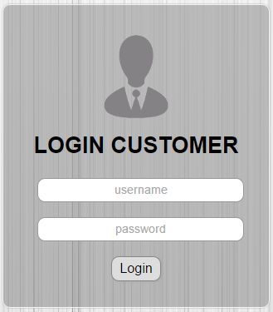
Gambar IV. 9
Tampilan Halaman Login Customer

2. Halaman Beranda Customer

Gambar IV. 10
Tampilan Halaman Beranda Customer
3. Halaman Pengajuan Barang
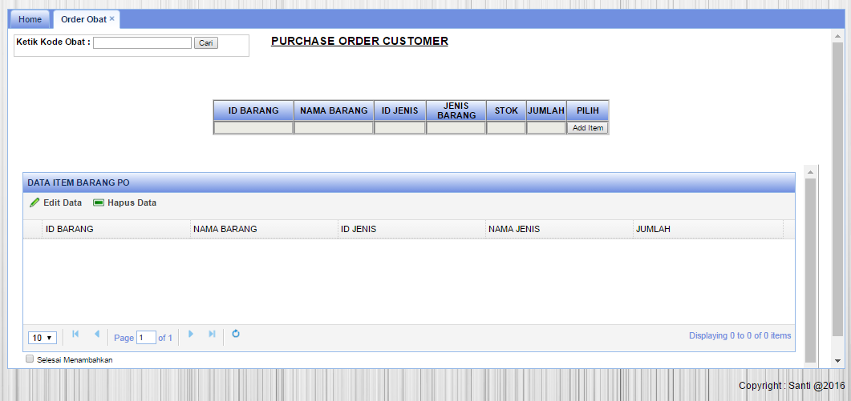

Gambar IV. 11
Tampilan Halaman Pengajuan Order Obat
4. Halaman Data Obat Customer
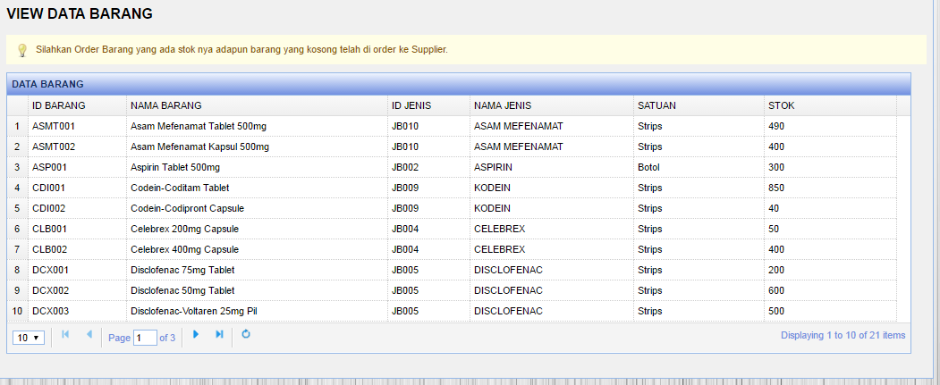
Gambar IV. 12
Tampilan Halaman Data Obat Customer
5. Halaman Login Admin
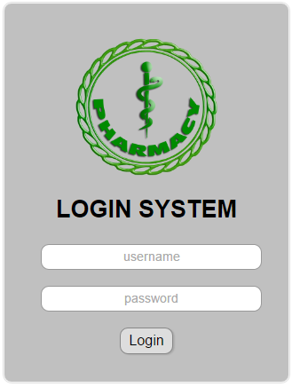
Gambar IV. 13
Tampilan Halaman Login Admin
6. Halaman Beranda Admin

Gambar IV. 14
Tampilan Halaman Beranda Admin
7. Halaman Data User
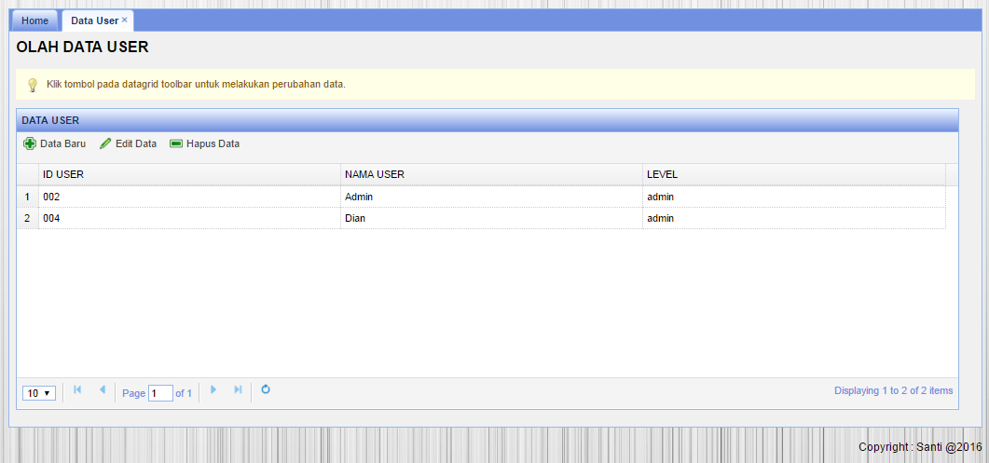
Gambar IV. 15
Tampilan Halaman Data User
8. Halaman Data Customer
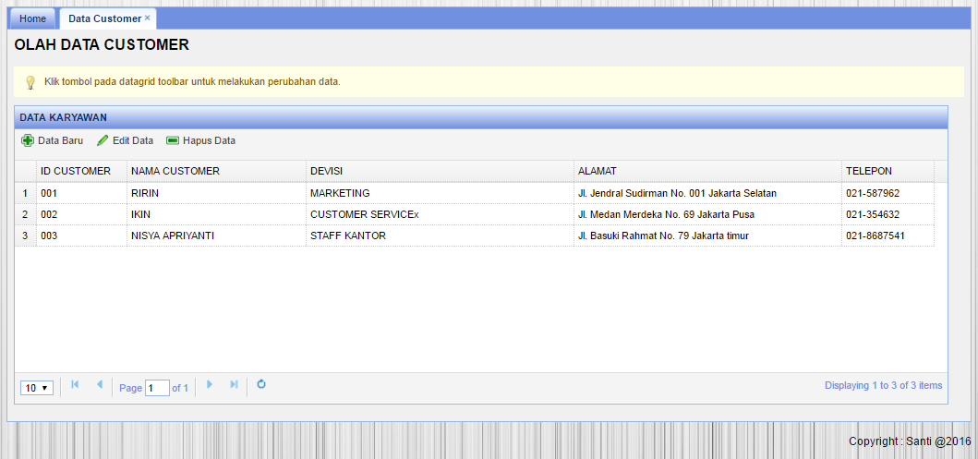
Gambar IV. 16
Tampilan Halaman Data Customer
9. Halaman Data Supplier
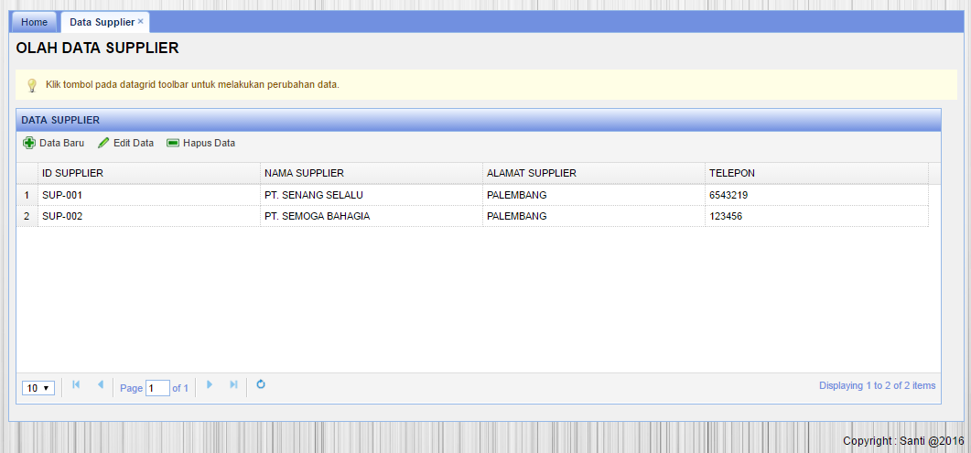
Gambar IV. 17
Tampilan Halaman Data Supplier
10. Halaman Data Jenis Obat
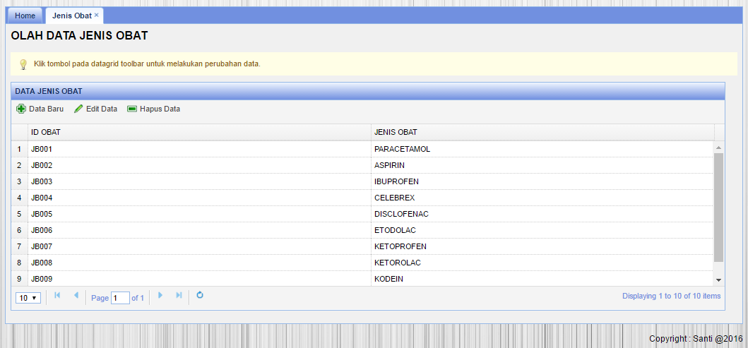
Gambar IV. 18
Tampilan Halaman Data Jenis Obat
11. Halaman Data Obat
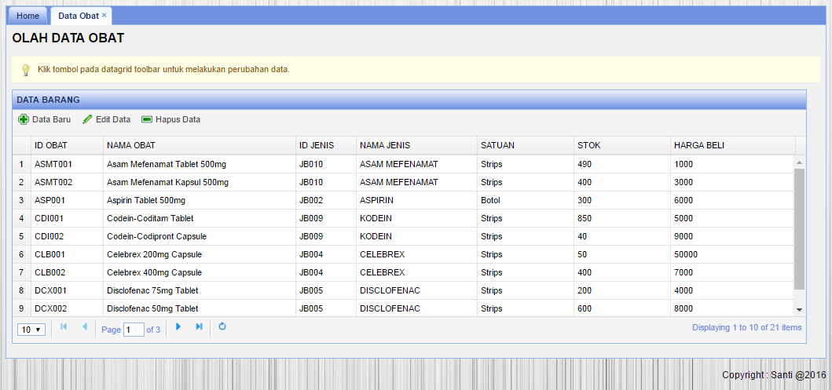
Gambar IV. 19
Tampilan Halaman Data Obat
12. Halaman Transaksi Obat Masuk
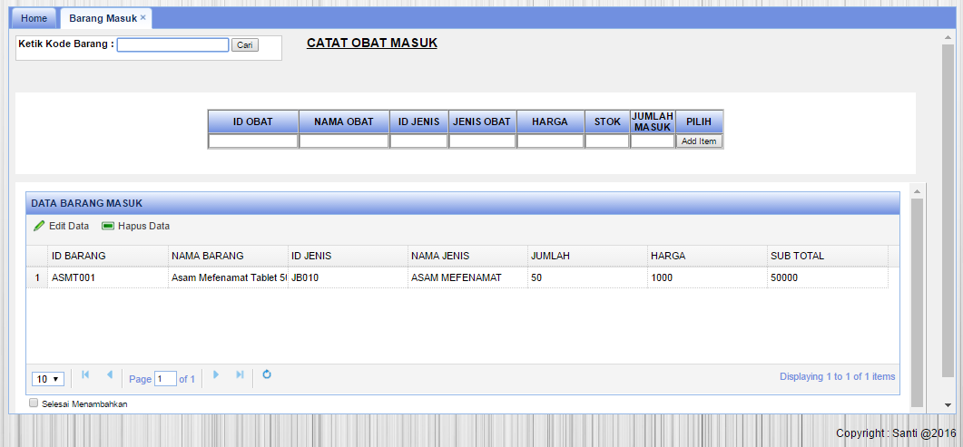
Gambar IV. 20
Tampilan Halaman Transaksi Obat Masuk
13. Halaman Transaksi Obat Keluar
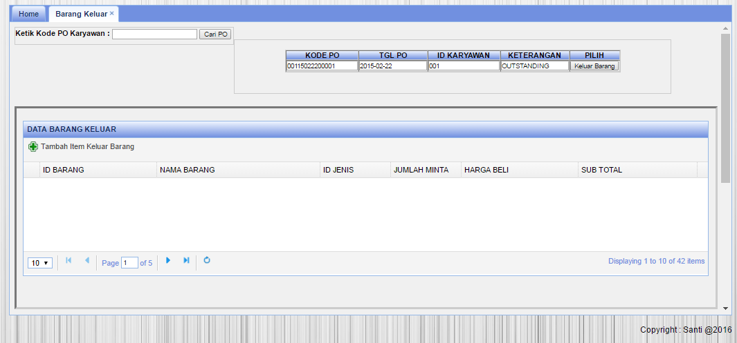
Gambar IV. 21
Tampilan Halaman Transaksi Obat Keluar
14. Halaman Laporan Obat Masuk
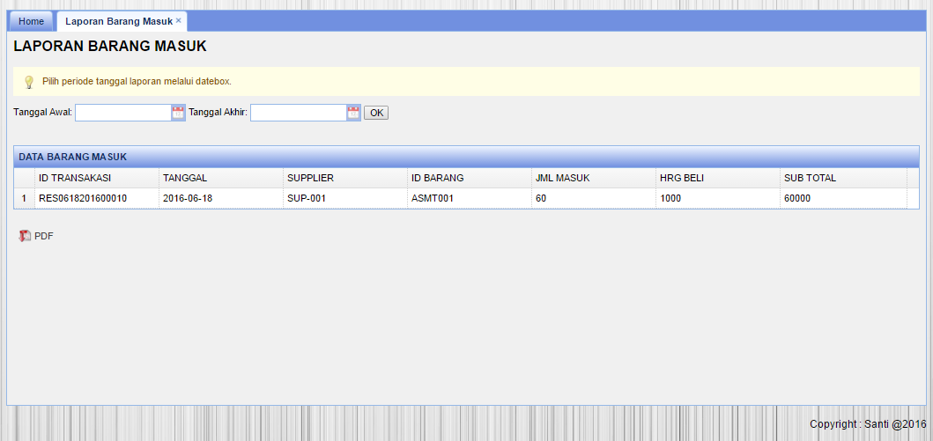
Gambar IV. 22
Tampilan Halaman LaporanObat Masuk
15. Halaman Laporan Obat Keluar
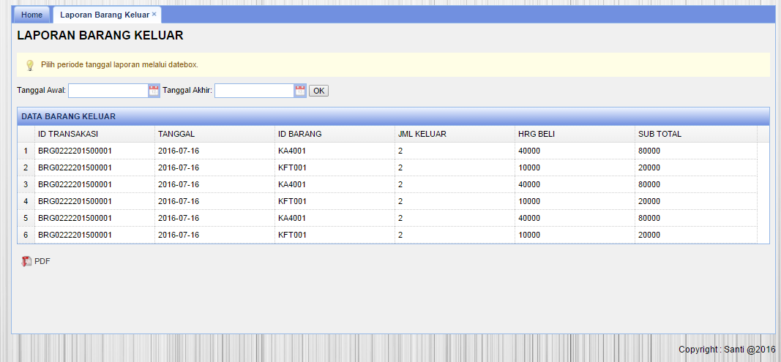
Gambar IV. 23
Tampilan Halaman Laporan Obat Keluar
16. Halaman Laporan Stok Obat
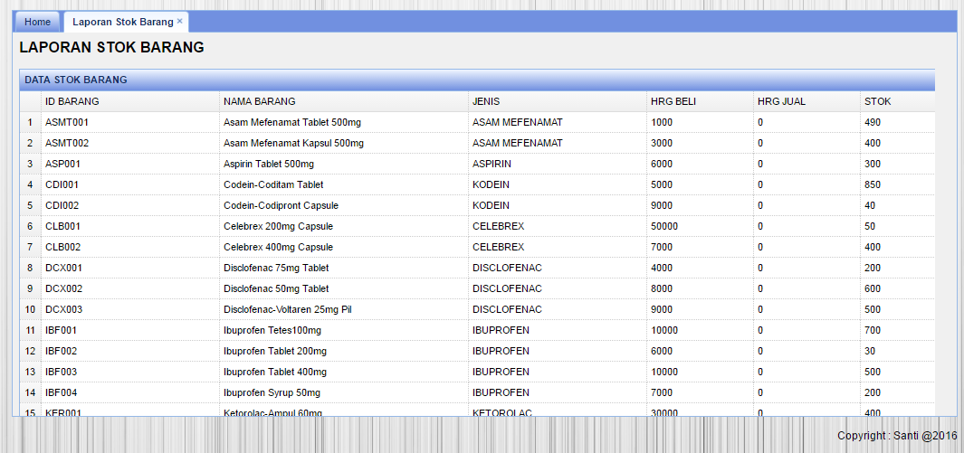
Gambar IV. 24
Tampilan Halaman Laporan Stok Obat
4.3. Code Generation
A. Form Transaksi Pengajuan Order Obat

<style type="text/css">
.teks_tabel {
font-family: Verdana, Geneva, sans-serif;
font-size: 10px;
color: #FFF;
font-weight: bold;
}
.isi_tabel {
font-family: Verdana, Geneva, sans-serif;
font-size: 9px;
font-weight: bold;
color: #000;
}
.isi_tabel_harga {
font-family: Tahoma, Geneva, sans-serif;
font-size: 10px;
}
.isi_tabel_nama {
font-family: Tahoma, Geneva, sans-serif;
font-size: 10px;
color: #00F;
}
.isi_tabel_total {
font-family: Tahoma, Geneva, sans-serif;
font-size: 10px;
}
.isi_tabel_grandtotal {
font-family: Tahoma, Geneva, sans-serif;
font-size: 11px;
color: #F00;
}
.teks {
font-family: Tahoma, Geneva, sans-serif;
font-size: 11px;
color: #FFF;
}
</style>

<SCRIPT language=Javascript>
//Membuat validasi hanya untuk input angka menggunakan kode javascript
function isNumberKey(evt)
{
var charCode = (evt.which) ? evt.which : event.keyCode
if (charCode > 31 && (charCode < 48 || charCode > 57))
return false;
return true;
}
</SCRIPT>
<title>Kevin Futsal</title><form action="ubah_transaksi.php" method="post" id="form1">
<table width="550" height="19" border='0' align ="center" cellpadding='1' cellspacing='1' bgcolor="#E8EED7">
<tr>
<td width="86" bgcolor="#AA0000" class="teks_tabel">Produk</td>
<td width="70" bgcolor="#AA0000" class="teks_tabel">Nama</td>
<td width="57" align="center" bgcolor="#AA0000" class="teks_tabel">Main</td>
<td width="57" align="center" bgcolor="#AA0000" class="teks_tabel">Tanggal</td>
<td width="89" align="right" bgcolor="#AA0000" class="teks_tabel">Harga (Rp)</td>
<td align="center" colspan = "2" bgcolor="#AA0000" class="teks_tabel">Aksi</td>
<td width="51" align="center" bgcolor="#AA0000" class="teks_tabel">Jam</td>
<td width="120" align="right" bgcolor="#AA0000" class="teks_tabel">Total (Rp)</td>
</tr>

<?php
require("config.php");
$user = $_SESSION['userlogin'];
$query = "select * from transaksirincitbl inner join Produk on Produk.idbarang = transaksirincitbl.idbarang inner join transaksitbl on transaksitbl.notransaksi = transaksirincitbl.notransaksi where transaksirincitbl.username='".$user."' AND transaksitbl.status ='0'";
$hasil = mysql_query($query);
if ($hasil > 0) {
$i = 1;
while ($data = mysql_fetch_array($hasil))
{
echo "<tr>
<td align=\"center\"><img src=\"Produk/$data[gambar]\" width=\"25\" height=\"25\" border=\"0\"/></td>
<td align=\"left\" width=\"150\" class=\"isi_tabel_nama\">".$data['nama']."</td>
<td align=\"left\" width=\"50\" class=\"isi_tabel_nama\">".$data['jam']."</td>
<td align=\"left\" width=\"75\" class=\"isi_tabel_nama\">".$data['tanggal']."</td>
<td align=\"right\" class=\"isi_tabel_harga\">".number_format($data['harga'], 0, ',', '.').",-</td>
<td align=\"center\"><a href=\"hapus_transaksi.php?idbarang=$data[idbarang]\"><img width=\"15\" src=\"image/Hapus.png\" height=\"15\" border=\"0\" alt=\"Ubah jumlah beli\"></a></td>
<td align=\"center\"><a href=\"ubah_transaksi.php?idbarang=$data[idbarang]\"><input name=\"ubah_transaksi\" type=\"image\" src=\"image/Ubah.png\" width=\"15\" border=\"0\"\>
<td align =\"right\" \><input type='hidden' name='idbarang".$i."' value='".$data['idbarang']."' /><input type='text' name='jumlah".$i."' value='".$data['jumlah']."' size=\"1\" width=\"10\" maxlength=\"3\" onkeypress=\"return isNumberKey(event)\" /></td>
<td align=\"right\" class=\"isi_tabel_total\">".number_format($data['subtotal'], 0, ',', '.').",-</td></tr>";
$i++;
}
$no = $i-1;
}
?>

<?php
$back = isset($_SERVER['HTTP_REFERER']) ? htmlspecialchars($_SERVER['HTTP_REFERER']) : '';
?>
</table>
<hr/>
<table width ="100%" border='0' cellspacing='1' cellpadding='1' align ="center">
<tr>
<td align="left" bgcolor="#CCCCCC" width="5%"><a href="<?=$back?>"><img src=image\TBack.jpg width="45" height="23" /></a></td>
<td align="left" bgcolor="#CCCCCC" width="9%"><a href=checkout.php><img src="image/TCheckout.jpg"\ title="Check Out" border="0" width=75 height=24></a></td>
<td align="right" bgcolor="#D5D5D5" width="56%" class="teks">Grand Total (Rp) : </td>
<td align="right" bgcolor="#C4C4C4" width="30%" class="isi_tabel_grandtotal"><?php include("keranjang_total.php");?></td>
</table>
<input type="hidden" name="n" value="<?php echo $no ?>" />
</form>

4.4. Testing
A. Pengujian Terhadap Form Login
Tabel IV.13. Hasil Pengujian Black Box Testing Halaman Login
No | Skenario Pengujian | Test Case | Hasil yang diharapkan | Hasil Pengujian | Ket
1. | User Name dan Password tidak diisi kemudian klik tombol login | Kode User: (kosong)  Password: (kosong) | Sistem akan menolak akses User dan menampilkan “user dan password tidak sesuai” | Sesuai Harapan | Valid
2. | Mengetikan User Name dan Password tidak diisi atau kosong kemudian klik tombol login | Kode User: xxxx  Password: (kosong) | Sistem akan menolak akses user dan menampilkan “user dan password tidak sesuai ” | Sesuai Harapan | Valid
3. | User Name tidak diisi (kosong) dan password diisi kemudian di klik tombol login | Kode User: xxx(kosong)  Passwor : 123456 | Sistem akan menolak akses user dan menampilkan “ user dan password tidak sesuai ” | Sesuai Harapan | Valid
4. | Mengetik salah satu kondisi salah pada User Name atau Password kemudian klik tombol login | Kode User: xxx (benar)  Password: 123465 (salah) | Sistem akan menolak akses user dan menampilkan “ user dan password tidak sesuai ” | Sesuai Harapan | Valid
5. | Mengetik User Name dan Password dengan data yang benar kemudian klik tombol login | Kode User: 001 (benar)  Password: 1234  (benar) | Sistem menerima akses login dan kemudian langsung menampilkan menu utama | Sesuai Harapan | Valid
B. Pengujian Terhadap Form Obat
Tabel IV.14. Hasil Pengujian Black Box Testing Form Barang
No. | Skenario  Pengujian | Test case | Hasil yang diharapkan | Hasil pengujian | Ket
1 | Mengosongkan salah satu isian pada textbox, lalu langsung mengklik tombol ‘Simpan’ | Nama Barang: (kosong) | Sistem akan menampilkan pesan “This field required” di textbox yang kosong. | Sesuai harapan | Valid
2 | Apabila salah satu data ada yang akan diubah | Klik data barang yang mau diedit, lalu klik tombol ‘Edit’ dan mengedit data kemudian klik “Save” | Data Barang langsung terupdate | Sesuai harapan | Valid
3 | Apabila salah satu data ada yang akan dihapus | Klik data barang yang mau di hapus, lalu klik tombol ‘Hapus Data’ | Akan tampil kotak pesan “Anda yakin akan menghapus data ini?, jika Ya data akan terhapus dari sistem, jika tidak akan kembali ke Form data barang | Sesuai harapan | Valid
4. | Mengetik data format Number diketikan format Character | Harga: xxx | Sistem Akan menolak isian character. | Sesuai harapan | Valid
5. | Mengetik data barang dengan data yang benar kemudian klik tombol Save | Klik “Data Baru” kemudian isi semua data dengan benar | Sistem Akan menyimpan data ke Database. | Sesuai harapan | Valid

C. Pengujian Terhadap Form Supplier
Tabel IV.15. Hasil Pengujian Black Box Testing Form Supplier
No. | Skenario  Pengujian | Test case | Hasil yang diharapkan | Hasil pengujian | Ket
1 | Mengosongkan salah satu isian pada textbox, lalu langsung mengklik tombol ‘Simpan’ | Nama Supplier: (kosong) | Sistem akan menampilkan pesan “This field required” di textbox yang kosong. | Sesuai harapan | Valid
2 | Apabila salah satu data ada yang akan diubah | Klik data Supplier yang mau diedit, lalu klik tombol ‘Edit’ dan mengedit data kemudian klik “Save” | Data Supplier langsung terupdate | Sesuai harapan | Valid
3 | Apabila salah satu data ada yang akan dihapus | Klik data Supplier yang mau di hapus, lalu klik tombol ‘Hapus Data’ | Akan tampil kotak pesan “Anda yakin akan menghapus data ini?, jika Ya data akan terhapus dari sistem, jika tidak akan kembali ke Form data Supplier | Sesuai harapan | Valid
4. | Mengetik data format Number diketikan format Character | Telepon: xxx | Sistem Akan menolak isian Character. | Sesuai harapan | Valid
5. | Mengetik data Supplier dengan data yang benar kemudian klik tombol Save | Klik “Data Baru” kemudian isi semua data dengan benar | Sistem Akan menyimpan data ke Database. | Sesuai harapan | Valid

D. Pengujian Terhadap Form User
Tabel IV.16. Hasil Pengujian Black Box Testing Form User
No. | Skenario  Pengujian | Test case | Hasil yang diharapkan | Hasil pengujian | Ket
1 | Mengosongkan salah satu isian pada textbox, lalu langsung mengklik tombol ‘Simpan’ | Nama User: (kosong) | Sistem akan menampilkan pesan “This field required” di textbox yang kosong. | Sesuai harapan | Valid
2 | Apabila salah satu data ada yang akan diubah | Klik data User yang mau diedit, lalu klik tombol ‘Edit’ dan mengedit data kemudian klik “Save” | Data User langsung terupdate | Sesuai harapan | Valid
3 | Apabila salah satu data ada yang akan dihapus | Klik data User yang mau di hapus, lalu klik tombol ‘Hapus Data’ | Akan tampil kotak pesan “Anda yakin akan menghapus data ini?, jika Ya data akan terhapus dari sistem, jika tidak akan kembali ke Form data User | Sesuai harapan | Valid
4. | Mengetik data format Number diketikan format Character | Telepon: xxx | Sistem Akan menolak isian Character. | Sesuai harapan | Valid
5. | Mengetik data User dengan data yang benar kemudian klik tombol Save | Klik “Data Baru” kemudian isi semua data dengan benar | Sistem Akan menyimpan data ke Database. | Sesuai harapan | Valid

E. Pengujian Terhadap Form Barang Keluar
Tabel IV.17. Hasil Pengujian Black Box Testing Form Barang Keluar
No. | Skenario  Pengujian | Test case | Hasil yang diharapkan | Hasil pengujian | Ket
1 | Mencari Data Barang dengan Kode Barang | Kode Barang: B00000001 | Data Barang Ketemu dan ditampilkan ke list “Add Item” | Sesuai harapan | Valid
2 | Klik “Add Item” | Klik “Add Item” | Data Barang masuk ke list data barang masuk | Sesuai harapan | Valid
3 | Apabila salah satu data ada yang akan dihapus | Klik data Barang yang mau di hapus, lalu klik tombol ‘Hapus Data’ | Akan tampil kotak pesan “Anda yakin akan menghapus data ini?, jika Ya data akan terhapus dari sistem, jika tidak akan kembali ke Form data Barang Keluar | Sesuai harapan | Valid
4. | Apabila salah satu data ada yang akan diubah | Klik data barang yang mau diedit, lalu klik tombol ‘Edit’ dan mengedit data kemudian klik “Save” | Data User langsung terupdate | Sesuai harapan | Valid
5. | Transaksi Selesai | Klik “Selesai Menambahkan” | Sistem Akan membudistribusiobatan nota otomatis dan Menampilkan data Supplier | Sesuai harapan | Valid
6. | Klik “Proses Transaksi” | Klik “Proses Transaksi” | Sistem Akan menyimpan data ke Database | Sesuai harapan | Valid

F. Pengujian Terhadap Form Barang Masuk
Tabel IV.17. Hasil Pengujian Black Box Testing Form Barang Masuk
No. | Skenario  Pengujian | Test case | Hasil yang diharapkan | Hasil pengujian | Ket
1 | Mencari Data Barang dengan Kode Barang | Kode Barang: B00000001 | Data Barang Ketemu dan ditampilkan ke list “Add Item” | Sesuai harapan | Valid
2 | Klik “Add Item” | Klik “Add Item” | Data Barang masuk ke list data barang masuk | Sesuai harapan | Valid
3 | Apabila salah satu data ada yang akan dihapus | Klik data Barang yang mau di hapus, lalu klik tombol ‘Hapus Data’ | Akan tampil kotak pesan “Anda yakin akan menghapus data ini?, jika Ya data akan terhapus dari sistem, jika tidak akan kembali ke Form data Barang Masuk | Sesuai harapan | Valid
4. | Apabila salah satu data ada yang akan diubah | Klik data barang yang mau diedit, lalu klik tombol ‘Edit’ dan mengedit data kemudian klik “Save” | Data User langsung terupdate | Sesuai harapan | Valid
5. | Transaksi Selesai | Klik “Selesai Menambahkan” | Sistem Akan membudistribusiobatan nota otomatis dan Menampilkan data Supplier | Sesuai harapan | Valid
6. | Klik “Proses Transaksi” | Klik “Proses Transaksi” | Sistem Akan menyimpan data ke Database | Sesuai harapan | Valid

G. Pengujian Terhadap Form Pengajuan Barang
Tabel IV.17. Hasil Pengujian Black Box Testing Form Pengajuan Barang
No. | Skenario  Pengujian | Test case | Hasil yang diharapkan | Hasil pengujian | Ket
1 | Mencari Data Barang dengan Kode Barang | Kode Barang: B00000001 | Data Barang Ketemu dan ditampilkan ke list “Add Item” | Sesuai harapan | Valid
2 | Klik “Add Item” | Klik “Add Item” | Data Barang masuk ke list data barang masuk | Sesuai harapan | Valid
3 | Apabila salah satu data ada yang akan dihapus | Klik data Barang yang mau di hapus, lalu klik tombol ‘Hapus Data’ | Akan tampil kotak pesan “Anda yakin akan menghapus data ini?, jika Ya data akan terhapus dari sistem, jika tidak akan kembali ke Form data Penjualan | Sesuai harapan | Valid
4. | Apabila salah satu data ada yang akan diubah | Klik list data Pengajuan yang mau diedit, lalu klik tombol ‘Edit’ dan mengedit data kemudian klik “Save” | Data Barang Pengajuan langsung terupdate | Sesuai harapan | Valid
5. | Transaksi Selesai | Klik “Selesai Menambahkan” | Sistem Akan membudistribusiobatan nota otomatis dan Menampilkan data Pengajuan Barang DISTRIBUSIOBAT | Sesuai harapan | Valid
6. | Mengisi Data Pelanggan dengan benar | Nama Pelanggan : Ririn  Alamat : Duren Sawit | Terisi dengan Benar | Sesuai harapan | Valid
7. | Klik “Proses Transaksi” | Klik “Proses Transaksi” | Sistem Akan menyimpan data ke Database | Sesuai harapan | Valid
4.5. Support
4.5.1 Publikasi Web
Yang paling utama dilakukan sebelum mempublikasi web yaitu adalah mencari layanan hosting yang bagus yang bisa mensupport 24 jam, kemudian pesan paket hosting yang tersedia beserta domainnya. Domain dan hosting mempunyai pengertian masing-masing antara lain :
- Nama Domain
Nama domain (domain name) adalah nama unik yang diberikan untuk mengidentifikasi nama server komputer seperti web server atau email server di jaringan komputer ataupun internet.Nama domain berfungsi untuk mempermudah pengguna di internet pada saat melakukan akses ke server, selain juga dipakai untuk mengingat nama server yang dikunjungi tanpa harus mengenal deretan angka yang rumit yang dikenal sebagai IP address. Nama domain ini juga dikenal sebagai sebuah kesatuan dari sebuah situs web seperti contohnya "www.rumahhosting.com". Nama domain kadang-kadang disebut pula dengan istilah URL, atau alamat website. Untuk itu nama domain sebaiknya berbentuk IP atau bias didaftarkan dengan nama domain yang sesuai dengan kebutuhan.
- Spesifikasi Hosting dan Analisa Biaya
Hosting adalah jasa layanan internet yang menyediakan server-server untuk disewakan sehingga memungkinkan organisasi atau individu menempdistribusiobatan informasi di internet. Kapasitas hosting yang ditawarkan penyedia jasa hosting pun cukup beragam. Melihat kebutuhan storage database pada web ini tidak terlalu besar, maka kemungkinan kapasitas hosting dari web ini adalah sebesar 200 MB. Strorage sebesar itu akan sangat cukup untuk menangani database yang ada. Untuk analisa biaya perusahaan harus membayar nama domain dan biaya hosting. Sebagai contoh di salah satu penyedia jasa hosting www.rumahhosting.com :
Spesifikasi Paket Hosting | Volume
Storage Space  Bandwidth  Domains Allowed  Available Locations  Dedicated IP for SSL  Domain Registration  Setup Fee  Annually Price (Paid Annually)  Sub-Domains  POP3 Email Accounts  Mailing Lists  MySQL Databases  MS SQL Databases  MS Access Databases  FTP Accounts  Fantastico (HOT!)  cPanel 11  Backup/Restore  File Manager  Spam Filter  Virus Protection  Webmail Access  IMAP Support  Email Forwarders  Auto Responders  SMTP  RoundCube Webmail  PHP 5  PostgreSQL  MySQL 5  Perl  Javascript  CGI-Bin  Zend Optimizer  Ioncube | 200 MB  24000 MB  Total 2  US, UK, ASIA  Rp. 340.000 /year  bokingProduk.com  Free  $10 (120rb)  Unlimited  Unlimited  Unlimited  Unlimited  Unlimited  Unlimited  Unlimited  Yes  Yes  Yes  Yes  Yes  Yes  Yes  Yes  Yes  Yes  Yes  Yes  Yes  Yes  Yes  Yes  Yes  Yes  Yes  Yes

Tabel IV.17 Spesifikasi Hosting

4.5.2 Spesifikasi Hardware dan Software
Untuk memperoleh kemampuan yang optimal dalam pengolahan data diperlukan aspek dasar yaitu hardware, software, maupun brainware. Ketiga pendukung tersebut saling berkaitan satu dengan yang lainnya sehingga tidak dapat dipisahkan, karena suatu sistem komputerisasi tidak akan berjalan tanpa salah satu dari ketiga bagian tersebut.
A. Spesifikasi Hardware
Perangkat keras yang dimaksud disini adalah seperangkat alat atau elemen elektronik yang dapat membantu system yang diusulkan sehingga program yang diusulkan oleh penulis dapat bekerja dengan baik. Perangkat keras yang dibutuhkan dibagi atas dua bagian, yaitu perangkat keras untuk web server dan perangkat keras client.
Adapun perangkat keras minimal yang diperlukan oleh server adalah sebagai berikut :
Processor : Intel Core I5 2,0 Ghz
Memory Size (RAM) : 2 GB ( DDRAM )
Monitor : LCD 15”
Drive : DVD / DVD RW
Harddisk : 500 GB
Keyboard : PS2 107 Keys
Mouse : Optical Mouse
Printer : Laser jet
Adapun perangkat keras minimal yang diperlukan oleh client. Adalah
sebagai berikut :
Processor : Pentium Dual Core 2.0 Mhz
Memory Size (RAM) : 1 GB
Monitor : LCD 15”
Drive : DVD / DVD RW
Harddisk : 160 GB
Keyboard : PS2 107 Keys
Mouse : Optical Mouse
Printer : Deskjet
B. Spesifikasi Software
Perangkat lunak atau software adalah serangkaian unsur-unsur yang terdiri dari beberapa perangkat lunak Program komputer yang digunakan untuk membantu proses kerja user. Pemakaian komputer tidak terlepas dari penggunaan software sebagai sarana pendukung program yang sedang dibuat.
Adapun perangkat lunak minimal yang dibutuhkan oleh web server adalah sebagai berikut :
Sistem Operasi : Windows XP / 7
Bahasa Program : PHP
Interpreter : PHP 5.2.6
Database Server : MySQL Server Versi 5.0.45
Web Server : Apache Versi 2.0
Database Tools : PhpMyadmin versi 2.11.3
Adapun perangkat lunak minimal yang dibutuhkan oleh client adalah sebagai berikut :
Operating System : Windows XP/ 7
Browser : Mozilla Firefox
Selain komponen sistem perangkat keras dan perangkat lunak yang telah disebutkan sebelumnya ada komponen tambahan yang dibutuhkan untuk mendukung pembuatan website ini yang berbasis web menggunakan PHP dan MySQL. Perangkat lunak lainnya tersebut diantara lain :
- Dalam penulisan scripts PHP penulis menggunakan Notepad ++.
- CSS berfungsi sebagai pengatur template.
- Photo Editor, berfungsi untuk membuat ataupun mengubah gambar. Dalam hal ini penulis menggunakan Adobe Photoshop CS4.
4.6. Spesifikasi Dokumen Sistem Usulan
Adapun spesifikasi dokumen sistem usulan sistem informasi distributor obat berbasis web pada PT. Pradipta Cakrawala Pasific Jakarta.
Nama Dokumen : Form Retur
Fungsi : Sebagai media retur barang
Sumber : User User
Tujuan : Admin
Media : Web admin.
Jumlah : Satu halaman.
Frekuensi : Setiap ada barang rusak.
Bentuk : Lihat lampiran B-1

2. Nama Dokumen : Nota Supplier.
Fungsi : Sebagai bukti pembayaran ke Supplier.
Sumber : Admin.
Tujuan : Supplier.
Media : Admin.
Jumlah : Satu halaman.
Frekuensi : Setiap transaksi.
Bentuk : Lihat lampiran B-2.

3. Nama Dokumen : Laporan Pengajuan Periode
Fungsi : Sebagai Laporan ke wakil pemimpin.
Sumber : Admin
Tujuan : Wakil Pemimpin
Media : Web Admin
Jumlah : Satu halaman.
Frekuensi : Satu Bulan Sekali.
Bentuk : Lihat lampiran B-3.

BAB V
PENUTUP

5.1. Kesimpulan
Berdasarkan uraian pada bab-bab sebelumnya, maka penulis memberikan beberapa kesimpulan sebagai berikut:
- Sistem Informasi Distributor obat memiliki sistem yang secara komputerisasi dan internet jaringan sehingga lebih cepat, tepat dan terciptanya efisiensi waktu.
- Terkontrolnya Stok Obat.
- Mempermudah monitoring data penerimaan obat dan pemesanan obat
- Customer dapat melakukan pemesanan obat secara online.
5.2.Saran
Agar sistem informasi berbasis web ini berjalan dengan baik, penulis memberikan beberapa saran sebagai berikut:
- Adanya maintenance aplikasi secara teratur dan efektif.
- Diperlukan pelatihan kepada beberapa staff sebelum sistem benar-benar di implementasikan di kantor.
- Sistem aplikasi ini dapat digunakan dalam sistem penerimaan obat baru dan pemesanan obat lebih transparant.
86
- Perlu adanya penambahan modul retur, jika ada obat yang rusak dan dikembalikan.
Selain itu penulis juga menyadari bahwa aplikasi website ini masih jauh dari sempurna. Oleh karena itu, kritik dan saran yang sangat membangun sangat diharapkan oleh penulis.

